Dwuwymiarowe zmienne losowe

W praktyce często jest spotykana sytuacja, gdy wynik eksperymentu wyrazić można za pomocą dwu i więcej liczby zmiennych losowych. Chodzi wówczas o zbadanie statystycznej zależności występującej między tymi zmiennymi.

Niech X oraz Y będą zmiennymi losowymi określonymi niekoniecznie na tej samej przestrzeni probabilistycznej. Parę (X, Y) zmiennych losowych X, Y nazywamy dwuwymiarową zmienną losową lub dwuwymiarowym wektorem losowym, a X oraz Y współrzędnymi.

Skokowa dwuwymiarowa zmienna losowa

Dwuwymiarową skokową (dyskretną) zmienną losową nazywamy zmienną losową (X, Y), która przyjmuje skończoną, bądź przeliczalną liczbę wartości (x_{i}, y_{k}), każdą odpowiednio z prawdopodobieństwem:

P(X = x_{i}, Y = y_{k}) = p_{ik} dla i, k ∈ N,

przy czym 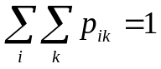.
Funkcję, która wartościom (x_{i}, y_{k}) przyporządkowuje odpowiednie prawdopodobieństwa p_{ik}, nazywamy funkcją prawdopodobieństwa dwuwymiarowej zmiennej losowej (X, Y).

Dystrybuanta skokowej dwuwymiarowej zmiennej losowej jest sumą prawdopodobieństw postaci:

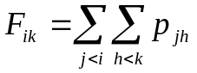.

Znając funkcję prawdopodobieństwa można wyznaczyć dystrybuantę dwuwymiarowej zmiennej losowej (X, Y) i odwrotnie. Jeśli przyjmuje skończoną liczbę wartości wygodnie jest funkcje przedstawiać w tabeli dwudzielczej:

 | x_{i}
y_{k} | x₁ | x₂ | … | x_{m} |  | p_{.k}
y₁ | p₁₁ | p₂₁ | … | p_{m1} |  | p_{.1}
y₂ | p₁₂ | p₂₂ | … | p_{m2} |  | p_{.2}
… | … | … | … | … |  | …
y_{s} | p_{1s} | p_{2s} | … | p_{ms} |  | p_{.s}
p_{i.} | p_{1.} | p_{2.} | … | p_{m.} |  | 1

Rozkłady brzegowe (marginalne) skokowych zmiennych losowych definiujemy jako:

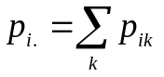 dla i ∈ N,
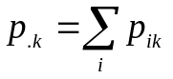 dla i ∈ N.

Zauważmy, że np. p_{i.} jest prawdopodobieństwem tego, że zmienna losowa X przyjmie wartość x_{i}, bez względu na to, którą z wartości y₁, y₂, … przyjmuje zmienna losowa Y. Jak widać z tabelki prawdopodobieństwa te zapisujemy na jej brzegach, po prawej i na dole.

Dystrybuanty rozkładów brzegowych zmiennych losowych X i Y definiujemy:

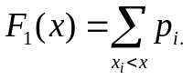 dla x ∈ R,
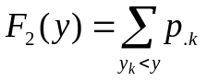 dla y ∈ R.

Rozkłady warunkowe skokowych zmiennych losowych określają rozkłady prawdopodobieństwa zmiennej losowej X, pod warunkiem, że Y przyjmuje ustaloną wartość y_{k} i zmiennej Y, pod warunkiem przyjęcia wartości x_{i} przez zmienną X, co można zapisać jako:

P(X = x_{i}|Y = y_{k}) = 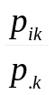,
P(Y = y_{k}|X = x_{i}) = 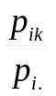.

Ciągła dwuwymiarowa zmienna losowa

Dwuwymiarową ciągłą zmienną losową (X, Y) nazywamy zmienną losową, która równocześnie przyjmuje dowolne wartości z przedziału: zmienna
X – (x, x + dx) i zmienna Y – (y, y + dy), odpowiednio w obszarze zmienności zmiennych X i Y, z prawdopodobieństwem wyrażającym się wzorem

P(x < X ≤ x + dx, y < Y ≤ y + dy) = f(x, y)dxdy,

a funkcja f(x, y) nazywa się gęstością rozkładu prawdopodobieństwa.
Prawdopodobieństwo, że zmienna losowa (X, Y) przyjmuje wartości z przedziałów skończonych a ≤ X ≤ b, c ≤ Y ≤ d wyraża się wzorem

P(a ≤ X ≤ b, c ≤ Y ≤ d) = 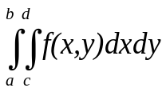,

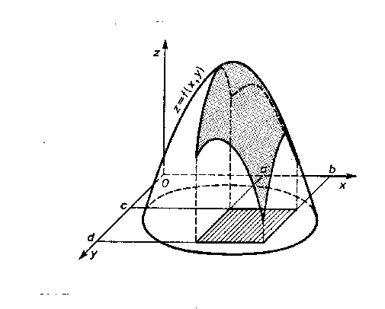
Dystrybuanta tego rozkładu określona jest związkiem

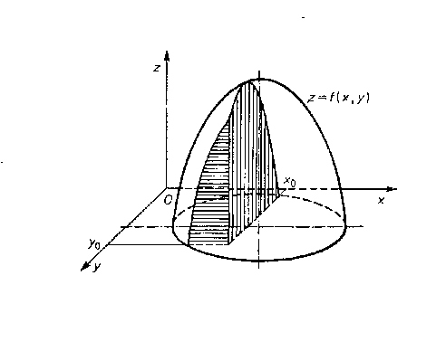
F(x, y) = 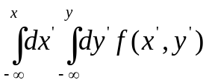 = P(X ≤ x, Y ≤ y).

Rozkłady brzegowe ciągłych zmiennych losowych definiujemy jako:

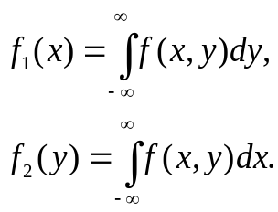

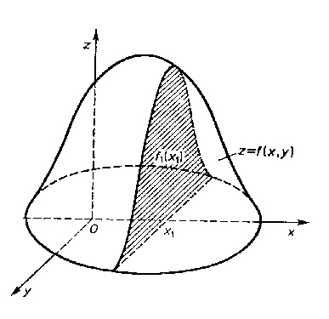
Rozkład warunkowy ciągłej zmiennej losowej dla zmiennej X wyraża prawdopodobieństwo, że jej wartość zawiera się w przedziale (x, x + dx) pod warunkiem że zmienna Y przyjmuje wartości z przedziału (y, y + dy):

P(x < X ≤ x + dx | y < Y ≤ y + dy) = f(x|y)dx,

podobnie dla zmiennej Y

P(y < Y ≤ y + dy | x < X ≤ x + dx) = f(y|x)dy.

Funkcje f(x|y) i f(y|x) nazywamy gęstością warunkową zmiennej losowej X i Y.
Korzystając z definicji na prawdopodobieństwo warunkowe funkcje gęstości warunkowej wyrażają się poprzez wzory:

f(x|y) = 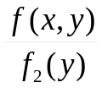 a f(y|x) = 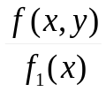.

Niezależność zmiennych losowych

Jednym z ważniejszych pojęć rachunku prawdopodobieństwa jest pojęcie niezależności zmiennych losowych.

Warunkiem koniecznym i wystarczającym niezależności ciągłych zmiennych losowych X, Y o gęstościach rozkładów brzegowych odpowiednio równych f₁, f₂ jest zachodzenie równości:

f(x, y) = f₁(x)f₂(y) dla x, y ∈ R.
Skokowe zmienne losowe X i Y są niezależne wtedy i tylko wtedy, gdy

P(X = x_{i}, Y = y_{k}) = P(X = x_{i})P(Y = y_{k}) dla i, k ∈ N,

lub w zapisie postaci:

p_{ik} = p_{i.}p_{.k} dla i, k ∈ N.

Z powyższych definicji i określenia rozkładów warunkowych wynika, że:

X i Y są niezależnymi zmiennymi losowymi wtedy i tylko wtedy, gdy rozkłady warunkowe są równe odpowiednim rozkładom brzegowym, co dla ciągłej zmiennej losowej zapisujemy:

f(x|y) = f₁(x), f(y|x) = f₂(y),

a dla skokowej zmiennej losowej

P(X = x_{i}|Y = y_{k}) = p_{i.}, P(Y = y_{k}|X = x_{i}) = p_{.k} .

Funkcje dwuwymiarowej zmiennej losowej

Rozważmy funkcje dwu zmiennych losowych X i Y:

U = U(X, Y), V = V(X, Y),

które są nowymi zmiennymi losowymi. Niech funkcje te będą ciągłe o ciągłych pochodnych cząstkowych w pewnym obszarze płaskim Q. Prawdopodobieństwo znalezienia zmiennych X, Y w obszarze Q na płaszczyźnie Oxy musi być równe prawdopodobieństwu znalezienia zmiennych U, V w obszarze R na płaszczyźnie Ouv odpowiadającym obszarowi Q na płaszczyźnie Oxy, czyli

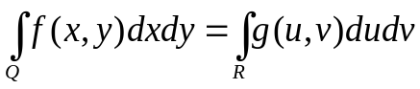.

W całce po lewej stronie równości dokonuje się zamiany zmiennych korzystając z równań transformacyjnych łączących zmienne x, y ze zmiennymi u, v:

x = x(u, v), y = y(u, v).
Otrzymujemy

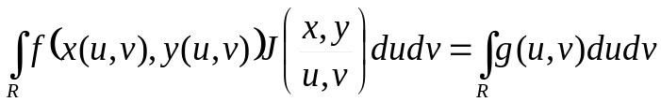,

gdzie jakobian tej transformacji jest postaci:

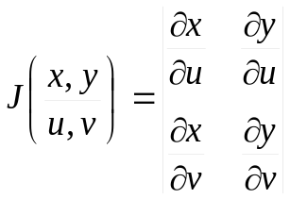.

Prawo transformacji gęstości rozkładu dwuwymiarowego dla funkcji dwu zmiennych jest postaci

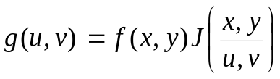.

Gęstości rozkładu dla kilku funkcji dwu zmiennych losowych

Gęstość rozkładu zmiennej losowej U (w dwuwymiarowej zmiennej losowej (U, V)), będącej funkcją zmiennych losowych X, Y postaci U = U(X, Y) jest gęstością rozkładu brzegowego dwuwymiarowej zmiennej losowej (U, V), określoną wzorem:

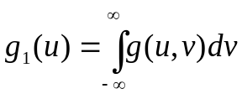.

Gęstość rozkładu sumy zmiennych losowych U = X + Y jest postaci:

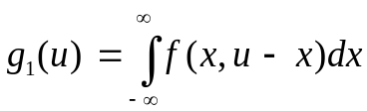.

Kiedy zmienne losowe X, Y są niezależne o gęstościach rozkładów brzegowych odpowiednio f₁(x) i f₂(y), wtedy

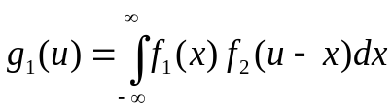.
Tak zdefiniowaną funkcję nazywa się splotem (kompozycją) funkcji f₁(x) i f₂(y) i oznacza symbolem f₁ ∗ f₂ . Problem liczenia splotu dwu funkcji rozkładu pojawia się w spektroskopii widmowej. Rozkład natężeń w widmowej linii rezonansowej dany jest rozkładem Cauchy’ego. Wkład od losowych błędów instrumentalnych dany jest rozkładem Gaussa. Obserwator rejestruje splot obu rozkładów i w efekcie powiększenie szerokości widzianej linii.

Gęstość rozkładu iloczynu zmiennych losowych U = X⋅Y jest postaci:

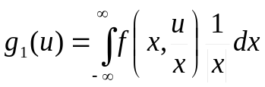.

W przypadku niezależnych zmiennych losowych X, Y :

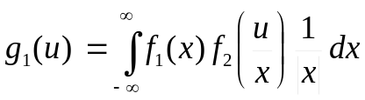.

Gęstość rozkładu ilorazu zmiennych losowych U = X/Y jest postaci:

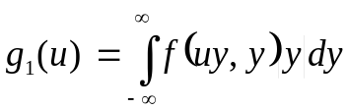.

W przypadku niezależnych zmiennych losowych X, Y :

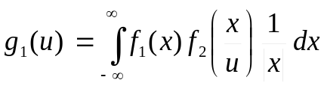.

Charakterystyki liczbowe dwuwymiarowej zmiennej losowej

Wartość przeciętna zmiennej losowej będącej funkcją zmiennych losowych X i Y, G = g(X, Y), jest liczbą określoną wzorem:

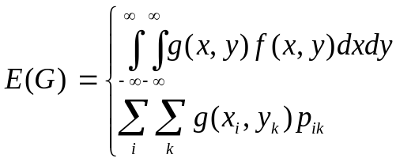.
Wariancja zmiennej losowej będącej funkcją zmiennych losowych X i Y, G = g(X, Y), jest liczbą określoną wzorem:

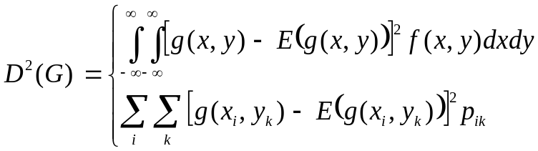.

Momentem zwykłym mieszanym rzędu r + s dwuwymiarowej zmiennej losowej (X, Y) nazywamy wartość przeciętną (o ile istnieje) iloczynu zmiennych losowych 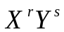 i określamy wzorem:

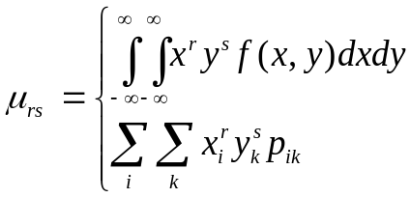 dla r, s ∈ N.

W szczególnych przypadkach gdy:
- r = 1 i s = 0 otrzymujemy wartość przeciętną zmiennej losowej X:

μ₁₀ = E(X),

- r = 0 i s = 1 otrzymujemy wartość przeciętną zmiennej losowej Y:

μ₀₁ = E(Y).

Punkt S(μ₁₀, μ₀₁) na płaszczyźnie 0xy nazywamy środkiem masy rozkładu prawdopodobieństwa dwuwymiarowej zmiennej losowej (X, Y).

Momentem centralnym mieszanym rzędu r + s dwuwymiarowej zmiennej losowej (X, Y) nazywamy wartość przeciętną iloczynu odchyłek zmiennych i określamy wzorem:

Μ_{rs} = E[(X – E(X))^{r}(Y – E(Y))^{s}] dla r, s ∈ N.

Wzór ten ma następującą postać dla zmiennej ciągłej i dyskretnej:

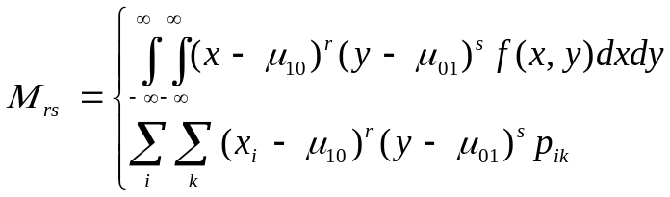 dla r, s ∈ N.
Szczególne znaczenie mają momenty centralne rzędu drugiego:
- r = 2 i s = 0, wtedy Μ₂₀ = D²(X) = E[(X − μ₁₀)²] jest wariancją w rozkładzie brzegowym zmiennej losowej X,
- r = 0 i s = 2, wtedy Μ₀₂ = D²(Y) = E[(Y − μ₀₁)²] jest wariancją w rozkładzie brzegowym zmiennej losowej Y,
- r = 1 i s = 1, wtedy Μ₁₁ = cov(X, Y) = E[(X − μ₁₀)(Y − μ₀₁)] nazywamy kowariancją zmiennych losowych X i Y.

Momenty centralne dowolnego rzędu można wyrazić za pomocą momentów zwykłych, w szczególności dla momentów rzędy drugiego zachodzą związki:

Μ₂₀ = μ₂₀ − μ₁₀² → D²(X) = E(X²) − (E(X))²,
Μ₀₂ = μ₀₂ − μ₀₁² → D²(Y) = E(Y²) − (E(Y))²,
Μ₁₁ = μ₁₁ − μ₁₀μ₀₁ → cov(X, Y) = E(XY) −E(X)E(Y).

Dla niezależnych zmiennych losowych X i Y cov(X, Y) = 0.

Wektor wartości przeciętnych [E(X), E(Y)] w rozkładach brzegowych w przypadku dwuwymiarowej zmiennej losowej jest odpowiednikiem wartości przeciętnej zmiennej jednowymiarowej.

Macierz momentów centralnych rzędu drugiego (macierz kowariancji) jest odpowiednikiem wariancji zmiennej jednowymiarowej, oznacza się ją przez:

Μ 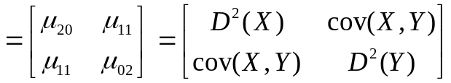.

Jest to macierz symetryczna o nieujemnym wyznaczniku.

Linie regresji I-go rodzaju

Oprócz powyżej zdefiniowanych momentów, wykorzystujących zwykłe funkcje rozkładu gęstości prawdopodobieństwa f(X, Y), można wykorzystać funkcje gęstości warunkowej i zdefiniować momenty warunkowe dwuwymiarowej zmiennej losowej.
Pierwszy moment zwykły w rozkładzie warunkowym (wartość przeciętna) zmiennej losowej X jest postaci

m₁(y) = 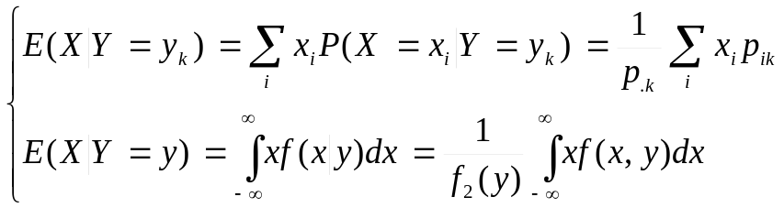
a dla zmiennej Y

m₂(x) = 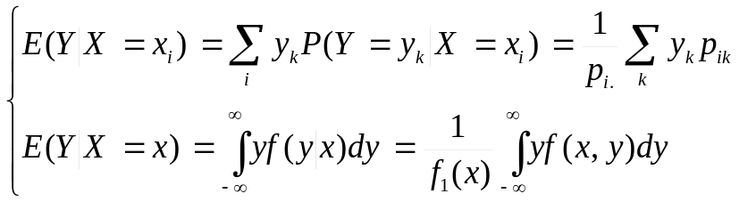.

Jeśli X i Y są niezależnymi zmiennymi losowymi, to

E(X|Y = y) = m₁(y) = μ₁₀ a E(Y|X = x) = m₂(x) = μ₀₁.

Linią regresji I-go rodzaju zmiennej losowej X względem Y i Y względem X nazywamy zbiór punktów o współrzędnych (x, y) ∈ R² spełniających odpowiednio równania:

x = m₁(y), y = m₂(x).

Linie regresji I-go rodzaju mają pewną własność, a mianowicie:

Średnie odchylenie kwadratowe zmiennej losowej X od pewnej funkcji h(Y) zmiennej losowej Y jest najmniejsze, gdy funkcja ta z prawdopodobieństwem 1 jest równa przeciętnej wartości warunkowej, a więc zachodzi

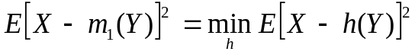,
m₁(Y) = h(Y).

Podobnie średnie odchylenie kwadratowe zmiennej losowej Y od pewnej funkcji g(X) zmiennej losowej X jest najmniejsze, gdy funkcja ta z prawdopodobieństwem 1 jest równa przeciętnej wartości warunkowej, a więc zachodzi

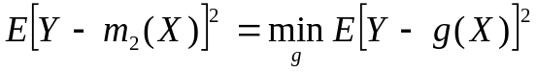,
m₂(X) = g(X).

Równości te opisują statystyczne zależności między zmiennymi.
W tym celu używany jest parametr zwany współczynnikiem korelacji, będący miarą tego, w jakim stopniu wartości zmiennych skupiają się dokoła linii regresji:

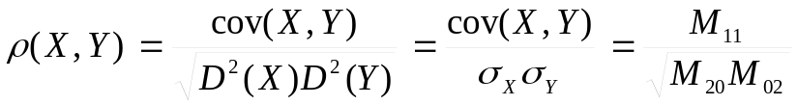.
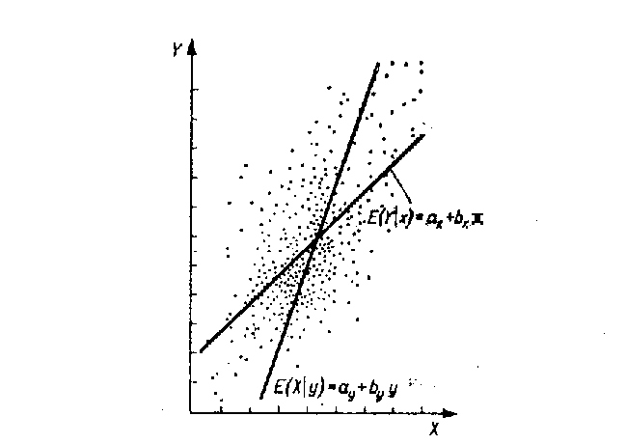
Ponieważ dla niezależnych zmiennych losowych kowariancja równa jest zero, to także współczynnik korelacji się zeruje. Zmienne X i Y nazywamy nieskorelowanymi. Odwrotna implikacja nie musi być prawdziwa.

Współczynnik korelacji jest wielkością bezwymiarową ograniczoną zawsze do przedziału ⟨−1, +1⟩. Graniczne wartości osiąga przy liniowej zależności między zmiennymi X i Y:

X = a ± bY i Y = A ± BX.

Dla pośrednich wartości współczynnika korelacji pary liczb (x_{i}, y_{i}) układają się w pewnym elipsoidalnym obszarze na płaszczyźnie 0xy.
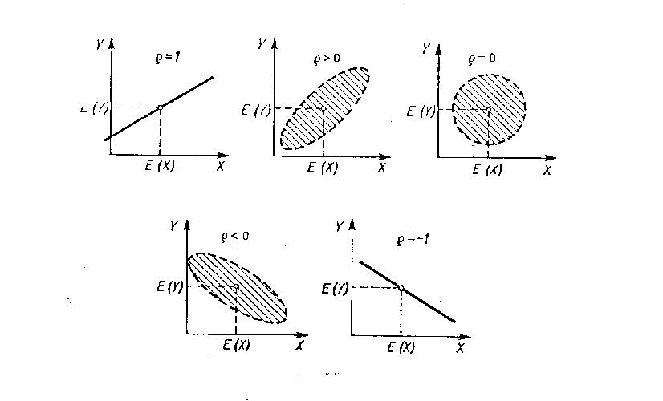
Przedstawione powyżej zagadnienia, polegające na określeniu zależności regresyjnej na podstawie znajomości funkcji rozkładu zmiennych X i Y, nazywamy zagadnieniami regresyjnymi pierwszego rodzaju.
Centralne twierdzenie graniczne

Twierdzenia graniczne rachunku prawdopodobieństwa są twierdzeniami, które uzasadniają szczególnie duże znaczenie rozkładu normalnego w statystyce matematycznej. Zajmują się granicznymi rozkładami sum lub średnich arytmetycznych (najczęściej) zmiennych losowych, gdy liczba składników zmierza do nieskończoności.
We wcześniejszych partiach materiału wykazano, że rozkład dwumienny (uważany za rozkład sumy niezależnych zmiennych zero-jedynkowych) zdąża, przy rosnącej liczbie tych zmiennych, do rozkładu Poissona, lub do rozkładu normalnego przy spełnieniu pewnych dodatkowych założeń co do prawdopodobieństwa p.

Centralne twierdzenie graniczne Lindeberga-Levy’ego

Jeżeli ciąg niezależnych zmiennych losowych {X_{n}} ma ten sam rozkład o wartości przeciętnej μ₁ i skończonej wariancji σ², to ciąg {F_{n}} dystrybuant standaryzowanych średnich arytmetycznych 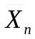 (albo – co na jedno wychodzi – standaryzowanych sum 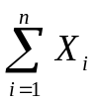)

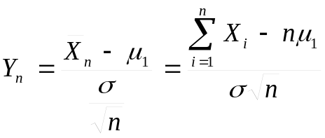

jest zbieżny do dystrybuanty F rozkładu N(0, 1):

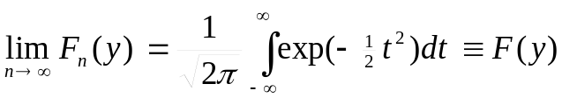.

Wynika stąd, że dla dużych n (w praktyce już rzędu kilkunastu) można stosować przybliżenie wyrażając prawdopodobieństwo przez funkcję Laplace’a:

P(y₁ < Y_{n} ≤ y₂) ≈ Φ(y₂) − Φ(y₁).

Powyższe twierdzenie stosuje się dla zmiennych losowych dyskretnych jak i ciągłych.
Rysunki przedstawiają funkcje gęstości sumy n niezależnych zmiennych losowych o jednakowym rozkładzie równomiernym na przedziale ⟨0, 1⟩.
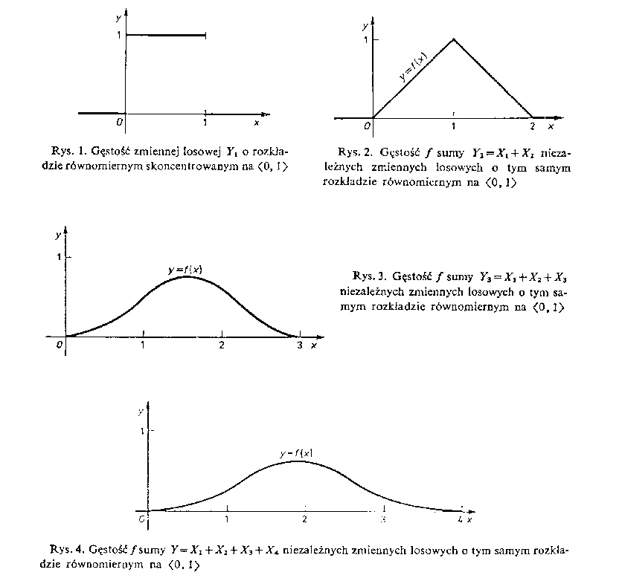

Jeżeli w powyższym twierdzeniu zmienne losowe X_{n} mają rozkłady dwupunktowe to ten szczególny przypadek twierdzenia nazywa się twierdzeniem Moivre’a-Laplace’a.
Jeśli {X_{n} = 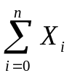} jest ciągiem zmiennych losowych o rozkładzie dwumianowym z parametrami (n, p) (o wartości przeciętnej μ₁ = np i wariancji σ² = npq) oraz {Y_{n}} jest ciągiem standaryzowanych zmiennych losowych:

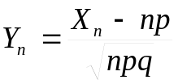,

to dla każdej pary wartości y₁ < y₂ zachodzi wzór:

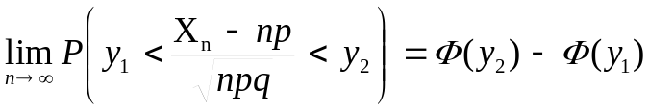.
Okazuje się, że przy spełnieniu pewnych dodatkowych założeń nie jest konieczny warunek, żeby wszystkie zmienne X_{i} miały ten sam rozkład prawdopodobieństwa. Wystarcza założenie, że wszystkie mają skończone wartości średnie, wariancje i momenty centralne trzeciego rzędu i że żadna nie ma zdecydowanie przeważającego wpływu na sumę 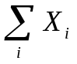. Nawet założenie całkowitej niezależności zmiennych losowych może być zastąpione przez założenie znacznie słabsze.

Centralne twierdzenie graniczne przyjmuje wtedy postać w sformułowaniu Lapunowa:
Średnia arytmetyczna zmiennych losowych X_{i}

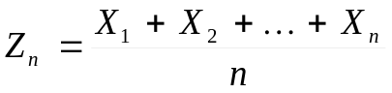,

ma w granicy rozkład normalny o wartości oczekiwanej

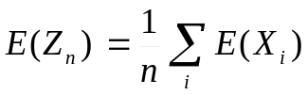

i wariancji

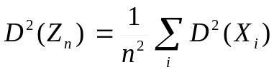.

W praktyce bardzo często na obserwowaną zmienną losową składa się bardzo wiele małych przyczynków. Jeśli posiadają one skończone i niezbyt się różniące wartości średnie i wariancje, to łączny rozkład obserwowanej zmiennej dąży do rozkładu normalnego, niezależnie od rodzaju rozkładu statystycznego tych składowych. I to jest istota centralnego twierdzenia granicznego.

